BREVET DE TECHNICIEN SUPÉRIEUR

maintenance des systÈmes

- systèmes énergétiques et fluidiques
- systèmes éoliens
- systèmes de productions

Session 2016

U 41 : Analyse fonctionnelle et structurelle

Durée : 2 heures – Coefficient : 2

BAREME SUR 60 POINTS

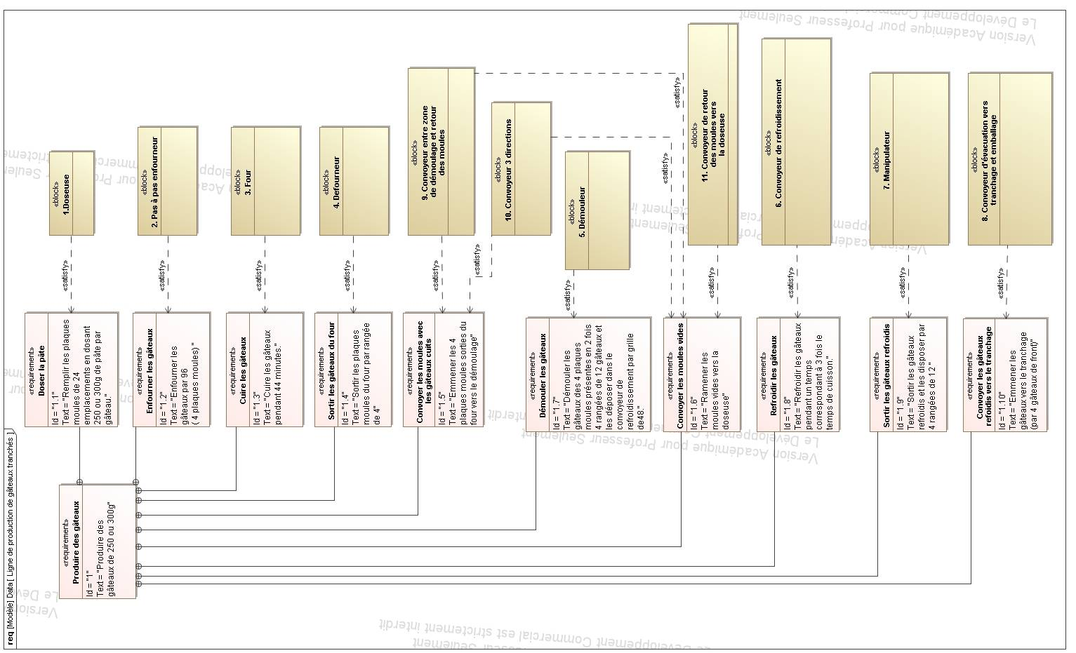
Q 1.1

Q 1.2 et 1.3

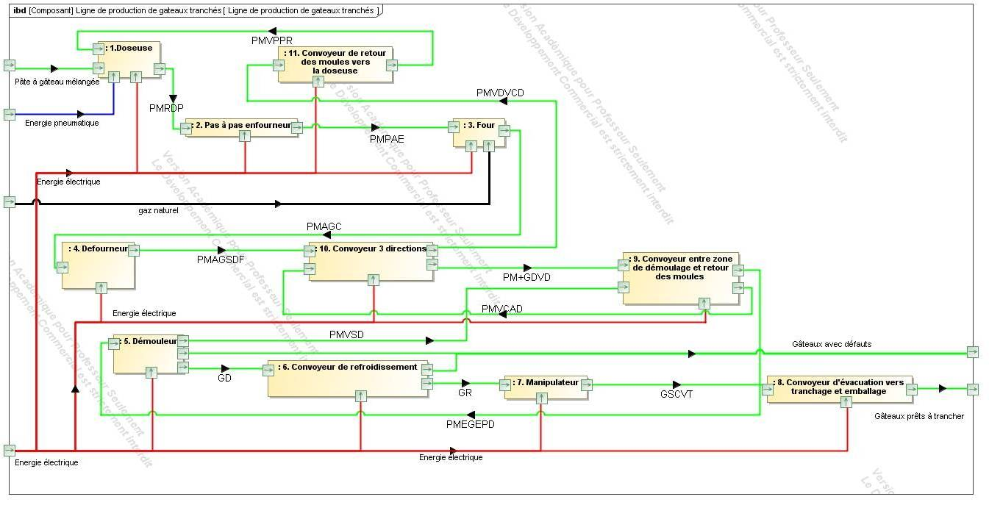

Q 2.1

La longueur du circuit effectué par les gâteaux sur les balancelles dans le convoyeur de refroidissement est :

d = 1500 + 743,3 + 18450 + π x 124 + 17950 + π x 124 + 20000 = 59422,4 mm = 59,4 m

v = vitesse de convoyage dans le convoyeur de refroidissement = 0,007 m/s

v = d / t donc t = d / v = 59,4 / 0,007 = 8485,7 s

t = 141,4 minutes

Le temps passé par les gâteaux dans le convoyeur de refroidissement est de 141,4 minutes.

Q 2.2

L’étape 7 du process impose que le temps de refroidissement soit égal à 3 fois le temps de cuisson.
L’étape 3 du process nous donne le temps de cuisson qui est de 44 minutes.

44 x 3 = 132 minutes imposées par le process.

Hors les gâteaux passent 141,4 minutes dans le convoyeur de refroidissement donc le temps de refroidissement des gâteaux est conforme. Il est même augmenté de 9,4 minutes.

Q 2.3
Ibd du groupe frigorifique
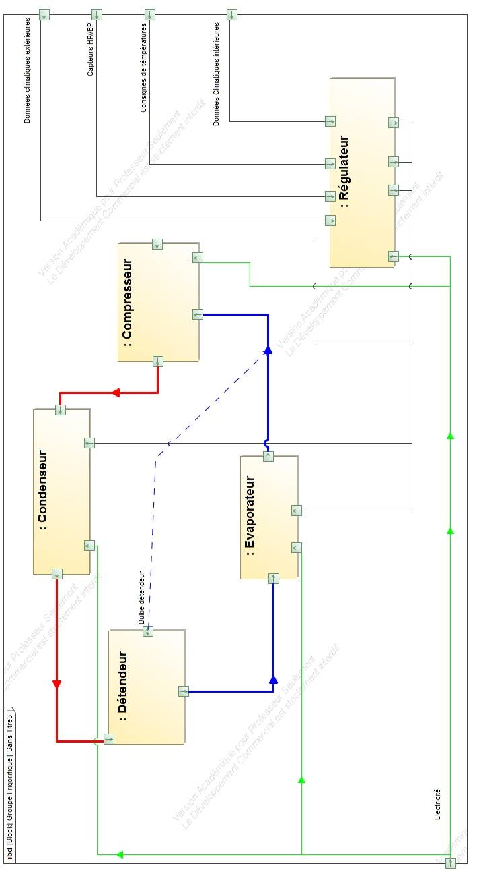
Rouge : Haute Pression (HP)
Bleu : Basse Pression (BP)
Q 2.4
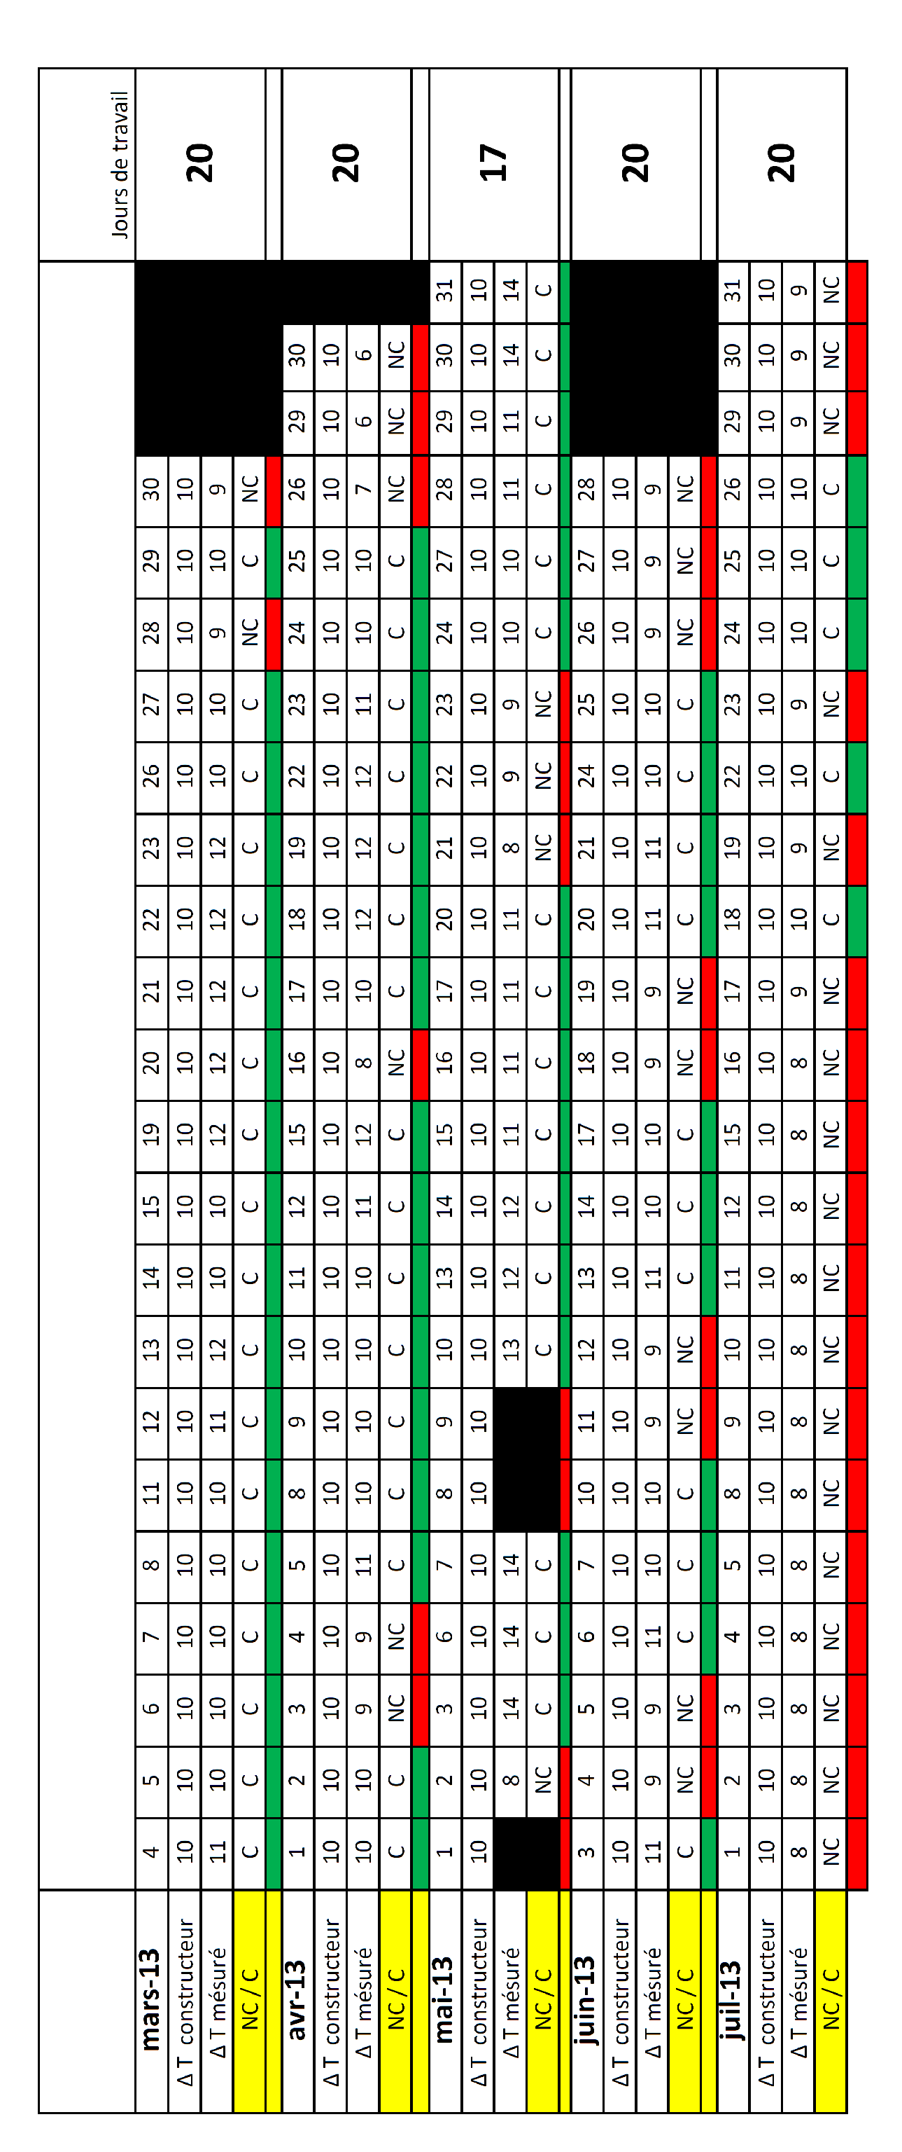
Q 2.7
Q 2.5
L’encrassement de l’évaporateur peut être évité avec une maintenance préventive hebdomadaire ou Bi hebdomadaire

Q 2.6

Intervention dans la zone de refroidissement
Mois |  | Temps  d’intervention (h) | Nombre d'intervenants moyen | Apport personnel mensuel  ( kWh )  (1) | Jours de Production  Mensuel  (2) |  | Heures  de Production mensuelle  (h)  (3) | Quantité de chaleur extraite par l’évaporateur ( kWh )  (4)
mars 2013 |  | 16 | 1 | 3,904 | 20 |  | 140 | 8120
avril 2013 |  | 45 | 1,2 | 13,176 | 20 |  | 140 | 8120
mai 2013 |  | 40 | 1,2 | 11,712 | 17 |  | 119 | 6902
juin 2013 |  | 36 | 1 | 8,784 | 20 |  | 140 | 8120
juillet 2013 |  | 63 | 1 | 15,372 | 20 |  | 140 | 8120
 |  |  |  | (5)  52,95 |  |  |  | (6)  39382

Le ratio = Apport personnel mensuel/ Quantité de chaleur extraite par l’évaporateur
= 52,95/ 39382 = 0,13%
L’apport du personnel mensuel peut donc être considéré comme négligeable.

Détermination de la puissance apportée par ouverture
Q 2.8

- Surface totale des ouvertures
 | Nombre | Largeur | Hauteur | Surface
 |  | mm | mm | m²
Ouverture entrée convoyage (OA) | 1 | 1200 | 900 | 1,08
Ouverture sortie convoyage (OB) | 1 | 500 | 500 | 0,25
Porte Arrière (OC) | 1 | 2100 | 2100 | 4,41
Total en m² |  |  |  | 5,74 | m²

Tb2. Conditions du bilan thermique
 | Température | Humidité relative ( Hr) | Enthalpie | Δ H = h2-h1
 | °C | % | kJ.kg⁻¹ | kJ. kg⁻¹
Zone de refroidissement | 12 | 95 | h1= 33 | 45
Intérieur du bâtiment | 32 | 60 | h2= 78 | 45

Tb3. Débit massique de l'air
 | Vitesse | Vitesse | Surface | Débit Volumique | Masse volumique de l'air | Débit massique
Symbole | v | V | S | qv | ρ (air) | qm
Unité | km.h⁻¹ | m.s⁻¹ | m² | m³.s⁻¹ | kg.m⁻³ | kg.s⁻¹
Valeur | 0,144 | 0,04 | 5.74 | 0,2296 | 1,15 | 0,26404

Tb4. Détermination de la puissance apportée des ouvertures
 | Débit massique | Variation d'enthalpie | Puissance apportée par les ouvertures
Symbole | qm | Δ H = h2-h1 | Ao
Unité | kg.s⁻¹ | kJ .kg⁻¹ | kW
Valeur | 0,26404 | 45 | 11,8818

Données :
- Ao en kW
- qm en kg.s⁻¹
- en kJ.kg⁻¹

Q 2.9

Le ratio = Puissance apportée par les ouvertures / Puissance unitaire de l’évaporateur
= 11,88/ 58 = 20,482%
Cet apport de chaleur par les ouvertures est donc non négligeable. La résolution de ce problème sera à prendre en compte dans les priorités.

Tableau donnant le détail du déplacement du rang 1 de gâteaux situé sur le convoyeur de refroidissement vers le convoyeur d’évacuation.
Q 3.1
Tableau donnant le détail du déplacement du rang 1 de gâteaux situé sur le convoyeur de refroidissement vers le convoyeur d’évacuation.
 | Action | Levage : Déplacement vertical translation sur y |  | Déplacement longitudinal translation sur x |  | Groupe d’aspiration | Suppression du vide pour relâcher les gâteaux
 | Action | Course | Durée | Course | Durée | Durée | Durée
Rang1 | - Descente verticale sur prise rang 1 | - 80mm | 0,5s
Rang1 | - Avancée horizontale vers les gâteaux pour comprimer les ventouses |  |  | + 40mm | 1,5s
Rang1 | - Aspiration des gâteaux |  |  |  |  | (1)  4,9s
Rang1 | - Montée verticale intermédiaire manipulateur | + 30mm | 0,4s
Rang1 | - Montée verticale résiduelle manipulateur | + 50mm | 0,6s
Rang1 | - Déplacement horizontal vers dépose rang 1 |  |  | - 900mm | 2,5s
Rang1 | - Descente verticale sur dépose rang 1 | - 80mm | 0,5s
Rang1 | - Dépose des gâteaux |  |  |  |  |  | 0,5s
Rang1 | - Montée verticale manipulateur | + 80 mm | 0,5s
Rang1 | - Déplacement horizontal vers prise rang 2 |  |  | (2)  941 mm | 2,8s

Q 3.2

Diagramme de Gantt des actions correspondantes au détail du déplacement du rang 1 de gâteaux situé sur le convoyeur de refroidissement vers le convoyeur d’évacuation

9,2s
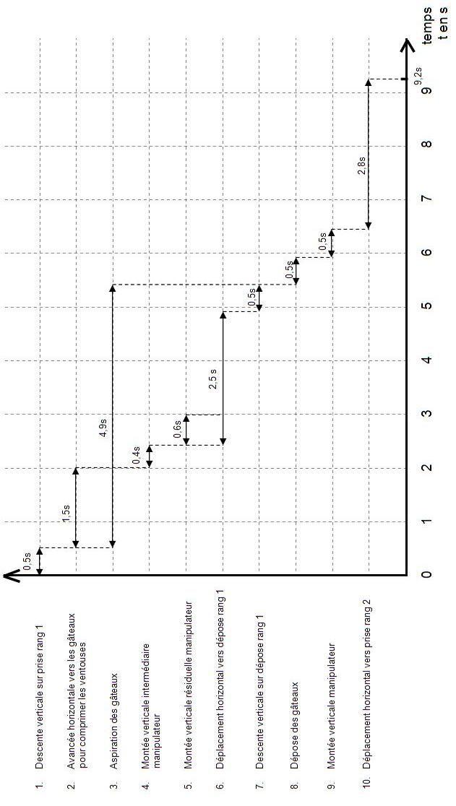
Q 3.3

Pour résoudre le problème de mauvaise prise des gâteaux qui se présenteraient de travers sur la balancelle en sortie de convoyeur de refroidissement, il suffirait d’augmenter le déplacement horizontal de l’étape 2 « Avancée horizontale vers les gâteaux pour comprimer les ventouses ». En plus d’obtenir la compression des ventouses, on réalignerait le rang de gâteaux pour qu’ils puissent être aspirés correctement.

Q 4.1

Au regard des différentes études menées dans le sujet, nous nous sommes rendus compte des éléments suivants.

A la question 2.2 nous nous sommes aperçus que le temps de refroidissement des gâteaux avant tranchage était conforme au process.

A la question 2.5, nous avons conclu que l’évaporateur nécessitait une maintenance préventive hebdomadaire ou bihebdomadaire consistant à son nettoyage.

A la question 2.7 nous avons conclu que l’apport du personnel en quantité de chaleur dans la zone du convoyeur de refroidissement était négligeable.

A la question 2.9 nous avons mis en évidence que les ouvertures permanentes de la zone de refroidissement génèrent une puissance apportée non négligeable par rapport à la puissance de l’évaporateur.

Et enfin, à la question 3.3, un réglage de course sur le déplacement horizontal de l’étape 2 pourrait réduire la perte de rangées de gâteaux complètes.

Nous pouvons donc intervenir facilement sur deux points :

- Le nettoyage hebdomadaire ou bihebdomadaire de l’évaporateur.
- Le réglage en programmation de l’augmentation de la course horizontale du manipulateur 7 à l’étape 2.

Pour régler le problème des ouvertures permanentes, il faudrait installer un équipement supplémentaire au niveau de ces ouvertures pour réduire les apports calorifiques générés par celles-ci.

